|  |  |  |
| --- | --- | --- |
|  | |  |
| NGUYỄN QUỐC ANH | | **BỘ CÔNG THƯƠNG**  **TRƯỜNG ĐẠI HỌC CÔNG NGHIỆP HÀ NỘI**  **---------------------------------------** |
|  |
| **ĐỒ ÁN TỐT NGHIỆP**  **NGÀNH CÔNG NGHỆ THÔNG TIN** |
|  |
| **XÂY DỰNG WEBSITE BÁN ĐỒ DÙNG CẦU LÔNG BẰNG ASP.NET,**  **ENTITY FRAMEWORK VÀ SQL SERVER** |
|  |
|  |
| **CBHD :** **TS. Đặng Trọng Hợp** |
| CÔNG NGHỆ THÔNG TIN | | **Sinh viên : Nguyễn Quốc Anh** |
| **Mã sinh viên: 2020600685** |
|  |
|  |
| **Hà Nội - 2024** |
|  | |  | | |
| NGUYỄN QUỐC ANH | | **BỘ CÔNG THƯƠNG**  **TRƯỜNG ĐẠI HỌC CÔNG NGHIỆP HÀ NỘI**  **---------------------------------------** | | |
|  | | |
| **ĐỒ ÁN TỐT NGHIỆP**  **NGÀNH CÔNG NGHỆ THÔNG TIN** | | |
|  | | |
| **XÂY DỰNG WEBSITE BÁN ĐỒ DÙNG CẦU LÔNG BẰNG ASP.NET,**  **ENTITY FRAMEWORK VÀ SQL SERVER** | | |
|  | | |
|  | | |
| **CBHD :** **TS. Đặng Trọng Hợp** | | |
| CÔNG NGHỆ THÔNG TIN | | **Sinh viên : Nguyễn Quốc Anh** | | |
| **Mã sinh viên: 2020600685** | | |
|  | | |
|  | | |
|  | | |
| **Hà Nội - 2024** | | |

# LỜI MỞ ĐẦU

Trong thời đại ngày nay, lĩnh vực công nghệ thông tin đang phát triển với tốc độ chóng mặt, đồng thời đời sống của mọi người cũng đang được nâng cao nhờ vào sự tiên tiến của công nghệ. Internet và các thiết bị công nghệ ngày càng trở nên phổ biến, làm cho việc quảng cáo và giới thiệu sản phẩm trên mạng trở nên cực kỳ hiệu quả để tiếp cận đến nhiều người hơn.

Chính vì lẽ đó, việc thiết kế các trang web để quảng bá sản phẩm trở nên vô cùng quan trọng và thiết yếu, nhằm mục đích tăng doanh thu cho cửa hàng. Trong tinh thần đó, QAStore - cửa hàng bán đồ dùng câu lông - với tư cách một cửa hàng mới thành lập và đang trong quá trình phát triển, cần một website để giới thiệu sản phẩm của em đến với nhiều khách hàng hơn nữa.

Qua quá trình thực hiện và cài đặt phân tích hệ thống, dù hệ thống của em đã hoàn thành các chức năng cơ bản của một website quản lý bán hàng, nhưng vẫn còn tồn tại nhiều hạn chế và thiếu sót. Do đó, em rất mong nhận được sự hướng dẫn và chỉ bảo từ các thầy cô trong khoa công nghệ thông tin của Trường Đại học Công Nghiệp Hà Nội, nhằm giúp em hoàn thiện sản phẩm của mình không chỉ trong hiện tại mà còn trong tương lai.

Cuối cùng, em muốn bày tỏ lòng biết ơn sâu sắc của mình đến thầy giáo Đặng Trọng Hợp, người đã dành thời gian và công sức để hướng dẫn em trong suốt quá trình thực hiện đồ án tốt nghiệp này. Sự hướng dẫn của thầy đã giúp em có thể hoàn thiện sản phẩm và báo cáo một cách tốt nhất.

*Em xin chân thành cảm ơn !*

# MỤC LỤC

LỜI MỞ ĐẦU 1

MỤC LỤC 2

DANH MỤC CÁC TỪ VIẾT TẮT 4

DANH MỤC BẢNG BIỂU 5

DANH MỤC HÌNH VẼ 6

Chương 1. Tổng quan 7

1.1. Giới thiệu đề tài 7

1.1.1. Tên đề tài 7

1.1.2. Lí do chọn đề tài 7

1.1.3. Tóm tắt nội dung đề tài 8

1.1.4. Mục tiêu đề tài 8

1.2. Tổng quan về lập trình web 8

1.2.1. Lập trình front-end 9

1.2.2. Lập trình back-end 9

1.3. Ngôn ngữ lập trình C# 10

1.4. Ngôn ngữ Asp.Net 11

1.5. Giới thiệu CSDL quan hệ, hệ quản trị SQL Server 12

1.5.1. Tổng quan về cơ sở dữ liệu quan hệ 12

1.5.2. Ưu, nhược điểm của cơ sở dữ liệu quan hệ 13

1.5.3. Hệ quản trị cơ sở dữ liệu SQLServer 14

Chương 2. Phân tích và thiết kế hệ thống 16

2.1. Thiết kế use case 16

2.1.1. Biểu đồ use case tổng quan 16

2.1.2. Biểu đồ use case phía người dùng 17

2.1.3. Biểu đồ use case phía người quản trị 18

2.2. Mô tả use case 19

2.2.1. Đăng ký 19

2.2.2. Đăng nhập 20

2.2.3. Xem sản phẩm 21

2.2.4. Xem chi tiết sản phẩm 22

2.2.5. Xem tin tức 22

2.2.6. Tim kiếm sản phẩm 23

2.2.7. Xem giỏ hàng 24

2.2.8. Thanh toán 25

2.2.9. Quản lý danh mục sản phẩm 26

2.2.10. Quản lý sản phẩm 27

2.2.11. Quản lý tin tức 29

2.2.12. Quản lý đơn hàng 31

2.2.13. Quản lý tài khoản 32

2.2.14. Thống kê 34

2.3. Phân tích use case 35

2.3.1. Phân tích use case đăng ký 35

2.3.2. Phân tích use case đăng nhập 36

2.3.3. Phân tích use case xem sản phẩm 37

2.3.4. Phân tích use case xem chi tiết sản phẩm 38

2.3.5. Phân tích use case xem tin tức 39

2.3.6. Phân tích use case tìm kiếm sản phẩm 41

2.3.7. Phân tích use case xem giỏ hàng 41

2.3.8. Phân tích use case thanh toán 42

2.3.9. Phân tích use case quản lý danh mục sản phẩm 44

2.3.10. Phân tích use case quản lý sản phẩm 45

2.3.11. Phân tích use case quản lý tin tức 48

2.3.12. Phân tích use case quản lý đơn hàng 49

2.3.13. Phân tích use case quản lý tài khoản 51

2.3.14. Phân tích use case thống kê 52

2.4. Xây dựng cơ sở dữ liệu 53

Chương 3. Kiểm thử hệ thống 57

3.1. Đăng nhập 57

3.2. Đăng ký 58

3.3. Tìm kiếm sản phẩm 60

3.4. Xem chi tiết sản phẩm 62

3.5. Thêm sản phẩm vào giỏ hàng 63

3.6. Xem giỏ hàng 65

3.7. Đặt hàng 67

3.8. Quản lý sản phẩm 68

3.8.1. Thêm sản phẩm 68

3.8.2. Sửa sản phẩm 71

3.8.3. Xóa sản phẩm 72

3.9. Quản lý danh mục 72

3.9.1. Thêm danh mục 72

3.9.2. Sửa danh mục 74

Chương 4. Kết quả thực hiện 75

KẾT LUẬN 75

TÀI LIỆU THAM KHẢO 75

# DANH MỤC CÁC TỪ VIẾT TẮT

# DANH MỤC BẢNG BIỂU

# DANH MỤC HÌNH VẼ

# Tổng quan

## Giới thiệu đề tài

### Tên đề tài

Xây dựng website bán đồ dùng cầu lông bằng asp.net, entity framework và sql server.

### Lí do chọn đề tài

Chủ cửa hàng bán đồ dùng cầu lông cần một website để giới thiệu sản phẩm của cửa hàng. Giúp khách hàng dễ dàng lựa chọn sản phẩm phù hợp, đặt mua hàng ngay trên website mà không cần phải di chuyển đến cửa hàng, tiện lợi và tiết kiệm thời gian cho khách hàng, đồng thời giúp tăng lợi nhuận cho cửa hàng qua các đơn hàng online.

Từ nhu cầu trên, website bán đồ dùng cầu lông online QAStore ra đời có các chức năng giới thiệu các mặt hàng sản phẩm đến với người tiêu dùng. Là một website chuyên về bán hàng, thông tin của sản phẩm sẽ được truyền tới người tiêu dùng một cách đầy đủ nhất, đặt hàng nhanh chóng, dễ dàng. Giao diện quản lý đơn giản, dễ tiếp cận và sử dụng.

Đồng thời, việc thực hiện dự án này cũng giúp em áp dụng và phát triển kỹ năng trong lĩnh vực phát triển web và quản lý dự án. Qua quá trình xây dựng và vận hành website, em sẽ có cơ hội thực hành và rèn luyện kỹ năng lập trình, thiết kế giao diện người dùng, quản lý cơ sở dữ liệu, và tương tác với khách hàng.

### Tóm tắt nội dung đề tài

- Nghiên cứu, tìm hiểu cách phát triển website trên ASP.NET.

- Khảo sát, phân tích, thiết kế “website bán đồ dùng cầu lông” và xây dựng được một ứng dụng đúng với bản phân tích.

### Mục tiêu đề tài

- Tìm hiểu về các bước xây dựng một website.

- Khảo sát, phân tích thiết kế một hệ thống website quản lí bán hàng online.

- Tìm hiểu ASP.NET và cách phát triển website.

- Xây dựng nên một website bán giày thể thao sử dụng ASP.NET và Sql Server.

## Tổng quan về lập trình web

Website là một căn nhà gồm rất nhiều thành phần. Mỗi phần đều có những cách thức và yêu cầu khác nhau, bao gồm từ vận hành máy chủ, lập trình front-end, back-end, SEO.

Lập trình web là công việc có nhiệm vụ nhận toàn bộ dữ liệu từ bộ phận thiết kế web để chuyển thành một hệ thống website hoàn chỉnh có tương tác với CSDL và tương tác với người dùng dựa trên ngôn ngữ máy tính. Sau khi xây dựng trang web xong thì có thể lập trình viên sẽ được phân công quản trị website, khi đó bạn cần trang bị thêm một vài công cụ quản trị web, nhằm giúp cho việc quản trị trở nên dễ dàng hơn. Các công cụ đó sẽ hỗ trợ kiểm tra những lần uptime, downtime, tỷ lệ thoát trang web, nguồn traffic đổ vào website, hoặc tình trạng quá tải băng thông.

### Lập trình front-end

A Phần front-end của một trang web là phần tương tác với người dùng. Tất cả mọi thứ bạn nhìn thấy khi điều hướng trên Internet, từ các font chữ, màu sắc cho tới các menu xổ xuống và các thanh trượt, là một sự kết hợp của HTML, CSS, và JavaScript được điều khiển bởi trình duyệt máy tính của bạn.

Nhiệm vụ của Front-End là tạo ra giao diện của một trang web và kiến trúc những trải nghiệm của người dùng.

Các công cụ chính để thực hiện mục tiêu đó là

* HTML, CSS, và ngôn ngữ lập trình JavaScript. Có thể nói đây làm bộ ba không thể tách rời ở giao diện một website.
* Các framework hỗ trợ như ReactJS, AngularJS, VueJS hay các thư viện Jquery, Bootstrap.

### Lập trình back-end

Phần back end của một trang web bao gồm một máy chủ, một ứng dụng, một cơ sở dữ liệu. Một lập trình viên back-end xây dựng và duy trì công nghệ mà sức mạnh của những thành phần đó, cho phép phần giao diện người dùng của trang web có thể tồn tại.

Nhiệm vụ chính của Back-end là kết nối người dùng với máy chủ, kết nối giao diện website với cơ sở dữ liệu, xử lý thông tin.

Các công cụ lập trình back-end:

* Ngôn ngữ lập trình back-end: PHP, JAVA, C#, Ruby …
* Hệ quản trị cô sở dữ liệu: MySQL, SQL server, Oracle …

## Ngôn ngữ lập trình C#

C# là một [ngôn ngữ lập trình](https://vi.wikipedia.org/wiki/Ng%C3%B4n_ng%E1%BB%AF_l%E1%BA%ADp_tr%C3%ACnh) [hướng đối tượng](https://vi.wikipedia.org/wiki/L%E1%BA%ADp_tr%C3%ACnh_h%C6%B0%E1%BB%9Bng_%C4%91%E1%BB%91i_t%C6%B0%E1%BB%A3ng) được phát triển bởi Microsoft. Microsoft phát triển C# dựa trên C++ và Java.

C# được miêu tả là ngôn ngữ có được sự cân bằng giữa C++,Visual Basic, Delphi và Java.

C#, theo một hướng nào đó, là ngôn ngữ lập trình phản ánh trực tiếp nhất đến [.NET Framework](https://vi.wikipedia.org/wiki/.NET_Framework) mà tất cả các chương trình .NET chạy, và nó phụ thuộc mạnh mẽ vào framework này. Mọi dữ liệu cơ sở đều là đối tượng, được cấp phát và hủy bỏ bởi trình dọn rác Garbage-Collector (GC), và nhiều kiểu trừu tượng khác chẳng hạn như class, delegate, interface, exception... phản ánh rõ ràng những đặc trưng của .NET runtime.

So sánh với C và C++, ngôn ngữ này bị giới hạn và được nâng cao ở một vài đặc điểm nào đó, nhưng không bao gồm các giới hạn sau đây:

* Các con trỏ chỉ có thể được sử dụng trong chế độ không an toàn. Hầu hết các đối tượng được tham chiếu an toàn, và các phép tính đều được kiểm tra tràn bộ đệm. Các con trỏ chỉ được sử dụng để gọi các loại kiểu giá trị; còn những đối tượng thuộc bộ gom rác (*garbage-collector*) thì chỉ được gọi bằng cách tham chiếu.
* Các đối tượng không thể được giải phóng tường minh.
* Chỉ có đơn kế thừa, nhưng có thể cài đặt nhiều interface trừu tượng (abstract interfaces). Chức năng này làm đơn giản hóa sự thực thi của thời gian thực thi.
* C# thì an-toàn-kiểu (*typesafe*) hơn C++.
* Cú pháp khai báo mảng khác nhau("int[] a = new int[5]" thay vì "int a[5]").
* Kiểu thứ tự được thay thế bằng tên miền không gian (*namespace*).
* Có thêm Properties, các phương pháp có thể gọi các Properties để truy cập dữ liệu.

## Ngôn ngữ Asp.Net

ASP.Net là kỹ thuật lập trình và phát triển ứng dụng web ở phía Server (Server-side) dựa trên nền tảng của Microsoft .Net Framework.

ASP.Net cho phép bạn lựa chọn một trong các ngôn ngữ lập trình mà bạn yêu thích: Visual Basic.Net, J#, C#,…

Trang ASP.Net được biên dịch trước. Thay vì phải đọc và thông dịch mỗi khi trang web được yêu cầu, ASP.Net biên dịch những trang web động thành những tập tin DLL mà Server có thể thi hành nhanh chóng và hiệu quả. Yếu tố này là một bước nhảy vọt đáng kể so với kỹ thuật thông dịch của ASP.

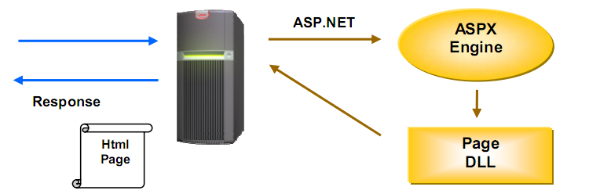

ASP.Net hỗ trợ mạnh mẽ bộ thư viện phong phú và đa dạng của .Net Framework, làm việc với XML, Web Service, truy cập cơ sở dữ liệu qua ADO.Net, …

ASPX và ASP có thể cùng hoạt động trong 1 ứng dụng.

ASP.Net sử dụng phong cách lập trình mới: Code behide. Tách code riêng, giao diện riêng do vậy dễ đọc, dễ quản lý và bảo trì.

Kiến trúc lập trình giống ứng dụng trên Windows.

Hỗ trợ quản lý trạng thái của các control.

Tự động phát sinh mã HTML cho các Server control tương ứng với từng loại Browser.

Hỗ trợ nhiều cơ chế cache.

Triển khai cài đặt.

Không cần lock, không cần đăng ký DLL.

Cho phép nhiều hình thức cấu hình ứng dụng.

Hỗ trợ quản lý ứng dụng ở mức toàn cục.

Global.aspx có nhiều sự kiện hơn.

Quản lý session trên nhiều Server, không cần Cookies.

## Giới thiệu CSDL quan hệ, hệ quản trị SQL Server

Cơ sở dữ liệu quan hệ dựa trên mô hình dữ liệu quan hệ. Trong mô hình này, dữ liệu được tổ chức thành một hoặc nhiều bảng (hoặc "quan hệ") có các cột và hàng. Mỗi hàng được xác định bằng cách sử dụng một khóa duy nhất.

Những hàng này được gọi là bản ghi hoặc bộ dữ liệu. Các cột được gọi là các thuộc tính. Mỗi bảng/quan hệ biểu thị một "loại thực thể" (chẳng hạn như sản phẩm hoặc cá nhân). Các hàng biểu thị một cá thể của một loại thực thể (ô tô hoặc John). Các cột biểu thị các thuộc tính được gán cho cá thể đó (ví dụ như giá hoặc địa chỉ).

Các cơ sở dữ liệu quan hệ phổ biến bao gồm Microsoft SQL Server, Oracle Database, MySQL và IBM DB2. Ngoài ra còn có các cơ sở dữ liệu quan hệ dựa trên đám mây như Dịch vụ cơ sở dữ liệu quan hệ của Amazon (RDS), Google Cloud SQL, IBM DB2, Cơ sở dữ liệu Microsoft Azure SQL và Dịch vụ đám mây cơ sở dữ liệu Oracle.

### Tổng quan về cơ sở dữ liệu quan hệ

Cơ sở dữ liệu quan hệ dựa trên mô hình dữ liệu quan hệ. Trong mô hình này, dữ liệu được tổ chức thành một hoặc nhiều bảng (hoặc "quan hệ") có các cột và hàng. Mỗi hàng được xác định bằng cách sử dụng một khóa duy nhất.

Những hàng này được gọi là bản ghi hoặc bộ dữ liệu. Các cột được gọi là các thuộc tính. Mỗi bảng/quan hệ biểu thị một "loại thực thể" (chẳng hạn như sản phẩm hoặc cá nhân). Các hàng biểu thị một cá thể của một loại thực thể (ô tô hoặc John). Các cột biểu thị các thuộc tính được gán cho cá thể đó (ví dụ như giá hoặc địa chỉ).

Các cơ sở dữ liệu quan hệ phổ biến bao gồm Microsoft SQL Server, Oracle Database, MySQL và IBM DB2. Ngoài ra còn có các cơ sở dữ liệu quan hệ dựa trên đám mây như Dịch vụ cơ sở dữ liệu quan hệ của Amazon (RDS), Google Cloud SQL, IBM DB2, Cơ sở dữ liệu Microsoft Azure SQL và Dịch vụ đám mây cơ sở dữ liệu Oracle.

### Ưu, nhược điểm của cơ sở dữ liệu quan hệ

**Ưu điểm:**

- Giảm sự trùng lặp thông tin xuống mức tối thiểu nhất. Do đó đảm toàn thông tin có tính nhất quán và toàn vẹn dữ liệu.

- Đảm toàn dữ liệu có thể được truy xuất theo nhiều cách khác nhau.

- Nhiều người có thể sử dụng một cơ sở dữ liệu.

**Nhược điểm:**

- Tính chủ quyền của dữ liệu :

Thể hiện ở phương diện an toàn dữ liệu. Khả năng biểu diễn mỗi liên hệ ngữ nghĩa của dữ liệu và tính chính xác của dữ liệu. Người khai thác cơ sở dữ liệu phải cập nhật cho CSDL những thông tin mới nhất.

- Tính bảo mật và quyền khai thác thông tin của người sử dụng :

Do ưu điểm CSDL có thể cho nhiều người khai thác đồng thời. nên cần phải có một cơ chế bảo mật phân quyền khai thác CSDL. Các hệ điều hành nhiều người sử dụng hay cục bộ đều cung cấp cơ chế này.

- Tranh chấp dữ liệu :

Khi nhiều người cùng truy nhập CSDL với các mục đích khác nhau. Rất có thể sẽ xảy ra hiện tượng tranh chấp dữ liệu. Cần có cơ chế ưu tiên khi truy cập CSDL. Ví dụ: admin luôn có thể truy cập cơ sở dữ liệu. Cấp quyền ưu tiên cho từng người khai thác.

- Cần đảm bảo an toàn dữ liệu khi có sự cố :

Khi CSDL nhiều và được quản lý tập trung. Khả năng rủi ro mất dữ liệu rất cao. Các nguyên nhân chính là mất điện đột ngột hoặc hỏng thiết bị lưu trữ. Hiện tại có một số hệ điều hành đã có cơ chế tự động sao lưu ổ cứng và fix lỗi khi có sự cố xảy ra. Tuy nhiên cẩn tắc vô áy náy. Chúng ta nên sao lưu dự phòng cho dữ liệu đề phòng trường hợp xấu xảy ra.

### Hệ quản trị cơ sở dữ liệu SQLServer

SQL Server là [hệ thống](http://tinhoccoban.blogspot.com/search/label/System%20Information) quản trị cơ sở dữ liệu quan hệ (Relational DataBase Management System- RDBMS) sử dụng các lệnh giáo chuyển Transaction - SQL để trao đổi dữ liệu giữa Client Computer và Server Computer. SQL Server có một số đặc tính sau:

- Cho phép quản trị một hệ CSDL lớn (lên đến vài tega byte), có tốc độ xử lý dữ liệu nhanh đáp ứng yêu cầu về thời gian.

- Cho phép nhiều người cùng khai thác trong một thời điểm đối với một CSDL và toàn bộ quản trị CSDL (lên đến vài chục ngàn user).

- Có hệ thống phân quyền bảo mật tương thích với hệ thống bảo mật của công nghệ NT (Network Technology), tích hợp với hệ thống bảo mật của Windows NT hoặc sử dụng hệ thống bảo vệ độc lập của SQL Server.

- Hỗ trợ trong việc triển khai CSDL phân tán và phát triển ứng dụng trên Internet

- Cho phép lập trình kết nối với nhiều ngôn ngữ lập trình khác dùng xây dựng các ứng dụng đặc thù (Visual Basic, C, C++, ASP, ASP.NET, XML,...).

- Sử dụng câu lệnh truy vấn dữ liệu Transaction-SQL.

- Phần mềm Microsoft SQL Server kết hợp chặt chẽ với [môi trường .Net Framework](http://dotnettipoftheday.org/dotnet-la-gi-top-5-tai-lieu-hoc-net-framework-cuc-hay/), một bộ khung đa ngôn ngữ hỗ trợ đắc lực cho lập trình viên, tạo lợi thế cạnh tranh rất lớn mà ít có phần mềm quản lý CSDL nào có được.

# Phân tích và thiết kế hệ thống

## Thiết kế use case

### Biểu đồ use case tổng quan



### Biểu đồ use case phía người dùng



* Đăng ký: Cho phép khách hàng đăng ký tài khoản của website khi chưa có tài khoản.
* Đăng nhập: Cho phép khách hàng đăng nhập vào website khi đã có tài khoản.
* Xem sản phẩm: Cho phép khách hàng xem các sản phẩm của cửa hàng.
* Xem chi tiết sản phẩm: Cho phép khách hàng xem thông tin chi tiết của sản phẩm trong cửa hàng.
* Xem tin tức: Use case này cho phép khách hàng xem tin tức của cửa hàng.
* Tìm kiếm sản phẩm: Cho phép khách hàng tìm kiếm sản phẩm sản phẩm theo gợi ý.
* Xem giỏ hàng: Cho phép khách hàng xem các sản phẩm đã thêm vào giỏ hàng.
* Thanh toán: Cho phép khách hàng thanh toán các sản phẩm trong giỏ hàng.

### Biểu đồ use case phía người quản trị



* Đăng nhập: Cho phép người quản trị đăng nhập vào trang quản trị bằng tài khoản quản trị.
* Quản lý danh mục sản phẩm: Cho phép người quản trị xem, thêm, sửa, xóa danh mục sản phẩm
* Quản lý sản phẩm: Cho phép người quản trị xem, thêm, sửa, xóa sản phẩm
* Quản lý tin tức: Cho phép người quản trị xem, thêm, sửa, xóa tin tức của cửa hàng.
* Quản lý đơn hàng: Cho phép người quản trị xem, sửa, xóa đơn hàng đã được khách hàng đặt mua.
* Quản lý tài khoản: Cho phép người quản trị xem, thêm, sửa, xóa các tài tài khoản.
* Thống kê: Cho phép người quản trị xem doanh thu của cửa hàng.

## Mô tả use case

### Đăng ký

* Mô tả:
  + Use case này cho phép người dùng đăng ký tài khoản để có thể thực hiện các chức năng của website.
* Luồng sự kiện:
  + Luồng cơ bản:
    1. Use case này bắt đầu khi người dùng di chuột đến mục tài khoản ở phía trên góc phải của trang web, sau đó click vào nút “Đăng ký” trên thanh menu. Hệ thống sẽ hiển thị form đăng kí lên màn hỉnh.
    2. Người dùng nhập các thông tin cần thiết để đăng ký tài khoản. Hệ thống kiểm tra các thông tin mà người dùng nhập vào thành công sau đó chuyển người dùng về trang chủ của website. Use case kết thúc.
  + Luồng rẽ nhánh:
    1. Tại bước 2 trong luồng cơ bản khi người dùng nhập thông tin không hợp lệ hoặc tài khoản đã tồn tại. Hệ thống sẽ hiển thị thông báo lỗi và yêu cầu nhập lại. Người dùng có thể nhập lại để tiếp tục thao tác hoặc kết thúc thao tác.
    2. Tại bất cứ thời điểm nào trong quá trình thực hiện use case, nếu không kết nối được với cơ sở dữ liệu thì hệ thống sẽ hiển thị thông báo lỗi và use case kết thúc.
* Các yêu cầu đặc biệt:
  + Không có.
* Tiền điều kiện:
  + Không có.
* Hậu điều kiện:
  + Không có.
* Điểm mở rộng:
  + Không có.

### Đăng nhập

* Mô tả:
  + Use case này cho phép người dùng đăng nhập tài khoản để sử dụng các chức năng của website.
* Luồng sự kiện:
  + Luồng cơ bản:
    1. Use case này bắt đầu khi người dùng click vào nút “Đăng nhập” trên thanh menu. Hệ thống sẽ hiển thị màn hình đăng nhập.
    2. Người dùng nhập các thông tin cần thiết để đăng nhâp tài khoản. Hệ thống kiểm tra các thông tin mà người dùng nhập vào thành công sau đó chuyển người dùng về trang chủ của website. Use case kết thúc.
  + Luồng rẽ nhánh:
    1. Tại bước 2 trong luồng cơ bản khi người dùng nhập thông tin không hợp lệ hoặc tài khoản đã tồn tại. Hệ thống sẽ hiển thị thông báo lỗi và yêu cầu nhập lại. Người dùng có thể nhập lại để tiếp tục thao tác hoặc kết thúc thao tác.
    2. Tại bất cứ thời điểm nào trong quá trình thực hiện use case, nếu không kết nối được với cơ sở dữ liệu thì hệ thống sẽ hiển thị thông báo lỗi và use case kết thúc.
* Các yêu cầu đặc biệt:
  + Không có.
* Tiền điều kiện:
  + Tài khoản đã được đăng ký hoặc đã được tạo bởi admin.
* Hậu điều kiện:
  + Không có.
* Điểm mở rộng:
  + Không có.

### Xem sản phẩm

* Mô tả:
  + Use case này cho phép người dùng xem sản phẩm của cửa hàng.
* Luồng sự kiện:
  + Luồng cơ bản:
    1. Use case này bắt đầu khi người dùng click vào nút “Sản phẩm” trên thanh menu. Hệ thống sẽ hiển thị lên màn hình danh sách các sản phẩm của cửa hàng. Use case kết thúc.
  + Luồng rẽ nhánh:
    1. Tại bất cứ thời điểm nào trong quá trình thực hiện use case, nếu không kết nối được với cơ sở dữ liệu thì hệ thống sẽ hiển thị thông báo lỗi và use case kết thúc.
* Các yêu cầu đặc biệt:
  + Không có.
* Tiền điều kiện:
  + Tài khoản đã được đăng ký hoặc đã được tạo bởi admin.
* Hậu điều kiện:
  + Không có.
* Điểm mở rộng:
  + Không có.

### Xem chi tiết sản phẩm

* Mô tả:
  + Use case này cho phép người dùng xem chi tiết của sản phẩm.
* Luồng sự kiện:
  + Luồng cơ bản:
    1. Use case này bắt đầu khi người dùng click vào một sản phẩm bất kì. Hệ thống sẽ hiển thị lên màn hình thông tin chi tiết của sản phẩm. Use case kết thúc.
  + Luồng rẽ nhánh:
    1. Tại bất cứ thời điểm nào trong quá trình thực hiện use case, nếu không kết nối được với cơ sở dữ liệu thì hệ thống sẽ hiển thị thông báo lỗi và use case kết thúc.
* Các yêu cầu đặc biệt:
  + Không có.
* Tiền điều kiện:
  + Không có.
* Hậu điều kiện:
  + Không có.
* Điểm mở rộng:
  + Không có.

### Xem tin tức

* Mô tả:
  + Use case này cho phép người dùng xem tin tức hiện có trên website.
* Luồng sự kiện:
  + Luồng cơ bản:
    1. Use case này bắt đầu khi người dùng click vào nút “Tin tức” trên thanh menu. Hệ thống sẽ hiển thị lên màn hình danh sách các tin tức.
    2. Khi người dùng kick chọn 1 tin tức. Hệ thống sẽ lấy thông tin của tin tức đó và hiển thị lên màn hình.Use case kết thúc.
  + Luồng rẽ nhánh:
    1. Tại bất cứ thời điểm nào trong quá trình thực hiện use case, nếu không kết nối được với cơ sở dữ liệu thì hệ thống sẽ hiển thị thông báo lỗi và use case kết thúc.
* Các yêu cầu đặc biệt:
  + Không có.
* Tiền điều kiện:
  + Không có.
* Hậu điều kiện:
  + Không có.
* Điểm mở rộng:
  + Không có.

### Tim kiếm sản phẩm

* Mô tả:
  + Use case này cho phép người dùng tìm kiếm theo sản phẩm được hệ thống gợi ý.
* Luồng sự kiện:
  + Luồng cơ bản:
    1. Use case này bắt đầu khi người dùng nhập từ khóa rồi bấm tìm kiếm. Hệ thống sẽ hiển thị danh sách các sản phẩm của cửa hàng. Use case kết thúc.
  + Luồng rẽ nhánh:
    1. Tại bất cứ thời điểm nào trong quá trình thực hiện use case, nếu không kết nối được với cơ sở dữ liệu thì hệ thống sẽ hiển thị thông báo lỗi và use case kết thúc.
* Các yêu cầu đặc biệt:
  + Không có.
* Tiền điều kiện:
  + Không có.
* Hậu điều kiện:
  + Không có.
* Điểm mở rộng:
  + Không có.

### Xem giỏ hàng

* Mô tả:
  + Use case này cho phép người dùng xem giỏ hàng.
* Luồng sự kiện:
  + Luồng cơ bản:
    1. Use case này bắt đầu khi người bấm vào giỏ hàng trên thanh menu. Hệ thống sẽ hiển thị giao diện giỏ hàng của website. Use case kết thúc.
  + Luồng rẽ nhánh:
    1. Tại bước 1 của luồng cơ bản khi trong giỏ hảng không có sản phẩm nào thì hệ thống sẽ hiển thị “Không có sản phẩm nào trong giỏ hàng”. Use case kết thúc.
    2. Tại bất cứ thời điểm nào trong quá trình thực hiện use case, nếu không kết nối được với cơ sở dữ liệu thì hệ thống sẽ hiển thị thông báo lỗi và use case kết thúc.
* Các yêu cầu đặc biệt:
  + Không có.
* Tiền điều kiện:
  + Không có.
* Hậu điều kiện:
  + Không có.
* Điểm mở rộng:
  + Không có.

### Thanh toán

* Mô tả:
  + Use case này cho phép người dùng thanh toán những sản phẩm có trong giỏ hàng.
* Luồng sự kiện:
  + Luồng cơ bản:
    1. Use case này bắt đầu khi người bấm vào nút thanh toán. Hệ thống sẽ hiển thị giao diên thanh toán lên màn hình.
    2. Người dùng nhập thông tin cấn thiết rổi click vào đặt hàng. Hệ thống ghi nhận thông tin khách hàng vừa nhập rồi thông báo đặt hàng thành công.
  + Luồng rẽ nhánh:
    1. Tại bước 2 của luồng cơ bản khi người dùng chưa nhập đúng thông tin thì hệ thống sẽ yêu cầu nhập lại đến khi mọi thông tin đều hợp lệ. Use case kết thúc
    2. Tại bất cứ thời điểm nào trong quá trình thực hiện use case, nếu không kết nối được với cơ sở dữ liệu thì hệ thống sẽ hiển thị thông báo lỗi và use case kết thúc.
* Các yêu cầu đặc biệt:
  + Không có.
* Tiền điều kiện:
  + Không có.
* Hậu điều kiện:
  + Không có.
* Điểm mở rộng:
  + Không có.

### Quản lý danh mục sản phẩm

* Mô tả:
  + Use case này cho phép người quản trị xem, thêm, sửa, xóa danh mục sản phẩm trên website.
* Luồng sự kiện:
  + Luồng cơ bản:
    1. Use case này bắt đầu khi người quản trị click vào nút “Quản lý danh mục” trên menu quản trị. Hệ thống sẽ hiển thị danh sách danh mục sản phẩm lên màn hình.
    2. Thêm danh mục mới
       - Người quản trị click vào nút “Thêm” trên màn hình danh mục. Hệ thống sẽ hiển thị màn hình yêu cầu nhập các thông tin cho danh mục mới.
       - Khi người quản trị đã nhập thông tin cho danh mục sản phẩm mới và click vào nút “Thêm”. Hệ thống thêm một danh mục mới vào cơ sở dữ liệu và hiển thị danh sách danh mục sản phẩm lên màn hình.
    3. Sửa danh mục
       - Người quản trị click vào nút “Sửa” trên một dòng danh mục trong danh sách. Hệ thống sẽ lấy thông tin của danh mục đó và hiển thị lên màn hình.
       - Người quản trị tiến hành chỉnh sửa thông tin của danh mục đó và click vào nút “Sửa”. Hệ thống sẽ cập nhật thông tin mới của danh mục đó và hiển thị danh sách danh mục sản phẩm lên màn hình.
    4. Xóa danh mục
       - Người quản trị click vào nút “Xóa” trên một dòng danh mục trong danh sách. Hệ thống sẽ hiển thị một thông báo xác nhận. Khi click vào nút “Có”. Hệ thống sẽ xóa danh mục sản phẩm đó ra khỏi cơ sở dữ liệu và hiển thị lại danh sách danh mục sản phẩm sau khi xóa. Use case kết thúc.
  + Luồng rẽ nhánh:
    1. Tại bất cứ thời điểm nào trong quá trình thực hiện use case nếu không kết nối được với cơ sở dữ liệu thì hệ thống sẽ hiển thị thông báo lỗi và use case kết thúc.
    2. Tại bước 2 và 3 trong luồng cơ bản nếu người quản trị nhập thông tin danh mục không hợp lệ, hệ thống sẽ thông báo lỗi. Người quản trị có thể nhập lại thông tin hoặc hủy bỏ để kết thúc.
* Các yêu cầu đặc biệt:
  + Không có.
* Tiền điều kiện:
  + Không có.
* Hậu điều kiện:
  + Không có.
* Điểm mở rộng:
  + Không có.

### Quản lý sản phẩm

* Mô tả:
  + Use case này cho phép người quản trị xem, thêm, sửa, xóa các sản phẩm trên website.
* Luồng sự kiện:
  + Luồng cơ bản:
    1. Use case này bắt đầu khi người quản trị click vào nút “Quản lý sản phẩm” trên menu quản trị. Hệ thống sẽ lấy thông tin danh sách sản phẩm và hiển thị lên màn hình.
    2. Thêm sản phẩm mới
       - Người quản trị click vào nút “Thêm” trên màn hình quản lý sản phẩm. Hệ thống sẽ hiển thị màn hình yêu cầu nhập các thông tin cho sản phẩm mới.
       - Khi người quản trị đã nhập thông tin cho sản phẩm mới và click vào nút “Thêm”. Hệ thống thêm một sản phẩm mới vào cơ sở dữ liệu và hiển thị danh sách sản phẩm sau khi thêm lên màn hình.
    3. Sửa sản phẩm
       - Người quản trị click vào nút “Sửa” trên một dòng danh mục trong danh sách. Hệ thống sẽ lấy thông tin của sản phẩm đó và hiển thị lên màn hình.
       - Người quản trị tiến hành chỉnh sửa thông tin của danh mục đó và click vào nút “Sửa”. Hệ thống sẽ cập nhật thông tin mới của sản phẩm đó và hiển thị danh sách sản phẩm lên màn hình.
    4. Xóa sản phẩm
       - Người quản trị click vào nút “Xóa” trên một dòng danh mục trong danh sách. Hệ thống sẽ hiển thị một thông báo xác nhận. Khi click vào nút “Có”. Hệ thống sẽ xóa danh mục sản phẩm đó ra khỏi cơ sở dữ liệu và hiển thị lại danh sách sản phẩm sau khi xóa. Use case kết thúc.
  + Luồng rẽ nhánh:
    1. Tại bất cứ thời điểm nào trong quá trình thực hiện use case nếu không kết nối được với cơ sở dữ liệu thì hệ thống sẽ hiển thị thông báo lỗi và use case kết thúc.
    2. Tại bước 2 và 3 trong luồng cơ bản nếu người quản trị nhập thông tin sản phẩm không hợp lệ, hệ thống sẽ thông báo lỗi. Người quản trị có thể nhập lại thông tin hoặc hủy bỏ để kết thúc.
* Các yêu cầu đặc biệt:
  + Không có.
* Tiền điều kiện:
  + Không có.
* Hậu điều kiện:
  + Không có.
* Điểm mở rộng:
  + Không có.

### Quản lý tin tức

* Mô tả:
  + Use case này cho phép người quản trị xem, thêm, sửa, xóa các tin tức trên website.
* Luồng sự kiện:
  + Luồng cơ bản:
    1. Use case này bắt đầu khi người quản trị click vào nút “Quản lý tin tức” trên menu quản lý. Hệ thống sẽ lấy danh sách tin tức và hiển thị lên màn hình.
    2. Thêm tin tức mới
       - Người quản trị click vào nút “Thêm” trên màn hình quản lý tin tức. Hệ thống sẽ hiển thị màn hình yêu cầu nhập các thông tin cho tin tức mới.
       - Khi người quản trị đã nhập thông tin cho tin tức mới và click vào nút “Thêm”. Hệ thống thêm một tin tức mới vào cơ sở dữ liệu và hiển thị danh sách tin tức sau khi thêm lên màn hình.
    3. Sửa tin tức
       - Người quản trị click vào nút “Sửa” trên một dòng tin tức trong danh sách. Hệ thống sẽ lấy thông tin của tin tức đó và hiển thị lên màn hình.
       - Người quản trị tiến hành chỉnh sửa thông tin của tin tức đó và click vào nút “Sửa”. Hệ thống sẽ cập nhật thông tin mới của tin tức đó và hiển thị danh sách tin tức lên màn hình.
    4. Xóa tin tức
       - Người quản trị click vào nút “Xóa” trên một dòng tin tức trong danh sách. Hệ thống sẽ hiển thị một thông báo xác nhận. Khi click vào nút “Có”. Hệ thống sẽ xóa tin tức đó ra khỏi cơ sở dữ liệu và hiển thị lại danh sách tin tức sau khi xóa. Use case kết thúc.
  + Luồng rẽ nhánh:
    1. Tại bất cứ thời điểm nào trong quá trình thực hiện use case nếu không kết nối được với cơ sở dữ liệu thì hệ thống sẽ hiển thị thông báo lỗi và use case kết thúc.
    2. Tại bước 2 và 3 trong luồng cơ bản nếu người quản trị nhập thông tin tin tức không hợp lệ, hệ thống sẽ thông báo lỗi. Người quản trị có thể nhập lại thông tin hoặc hủy bỏ để kết thúc.
* Các yêu cầu đặc biệt:
  + Không có.
* Tiền điều kiện:
  + Không có.
* Hậu điều kiện:
  + Không có.
* Điểm mở rộng:
  + Không có.

### Quản lý đơn hàng

* Mô tả:
  + Use case này cho phép người quản trị xem và cập nhật trạng thái đơn hàng trong hệ thống.
* Luồng sự kiện:
  + Luồng cơ bản:
    1. Use case này bắt đầu khi người quản trị click vào nút “Quản lý đơn hàng” trên menu. Hệ thống sẽ lấy danh sách đơn hàng và hiển thị lên màn hình.
    2. Xem thông tin đơn hàng
       - Người quản trị click vào nút “Xem” trên một dòng trong danh sách đơn hàng. Hệ thống lấy thông tin chi tiết của đơn hàng đó và hiển thị lên màn hình.
    3. Cập nhật trạng thái đơn hàng
       - Người quản trị có thể click vào nút “Chấp nhận” để chấp nhận một đơn hàng nào đó hoặc “Hủy” để hủy một đơn hàng nào đó. Sau đó, hệ thống sẽ cập nhật trạng thái của đơn hàng vào cơ sở dữ liệu. Use case kết thúc.
  + Luồng rẽ nhánh:
    1. Tại bất cứ thời điểm nào trong quá trình thực hiện use case nếu không kết nối được với cơ sở dữ liệu thì hệ thống sẽ hiển thị thông báo lỗi và use case kết thúc.
    2. Tại bước 2 và 3 trong luồng cơ bản nếu người quản trị nhập thông tin tin tức không hợp lệ, hệ thống sẽ thông báo lỗi. Người quản trị có thể nhập lại thông tin hoặc hủy bỏ để kết thúc.
* Các yêu cầu đặc biệt:
  + Không có.
* Tiền điều kiện:
  + Không có.
* Hậu điều kiện:
  + Không có.
* Điểm mở rộng:
  + Không có.

### Quản lý tài khoản

* Mô tả:
  + Use case này cho phép người quản trị xem, thêm, sửa, xóa các tài khoản trong hệ thống.
* Luồng sự kiện:
  + Luồng cơ bản:
    1. Use case này bắt đầu khi người quản trị click vào nút “Quản lý tài khoản” trên menu quản lý. Hệ thống sẽ lấy danh sách tài khoản và hiển thị lên màn hình.
    2. Thêm tài khoản mới
       - Người quản trị click vào nút “Thêm” trên màn hình quản lý tài khoản. Hệ thống sẽ hiển thị màn hình yêu cầu nhập các thông tin cho tài khoản mới.
       - Khi người quản trị đã nhập thông tin cho tài khoản mới và click vào nút “Thêm”. Hệ thống thêm một tài khoản mới vào cơ sở dữ liệu và hiển thị danh sách tài khoản sau khi thêm lên màn hình.
    3. Sửa tài khoản
       - Người quản trị click vào nút “Sửa” trên một dòng tài khoản trong danh sách. Hệ thống sẽ lấy thông tin của tài khoản đó và hiển thị lên màn hình.
       - Người quản trị tiến hành chỉnh sửa thông tin của tài khoản đó và click vào nút “Sửa”. Hệ thống sẽ cập nhật thông tin mới của tài khoản đó và hiển thị danh sách tài khoản lên màn hình.
    4. Xóa tài khoản
       - Người quản trị click vào nút “Xóa” trên một dòng tài khoản trong danh sách. Hệ thống sẽ hiển thị một thông báo xác nhận. Khi click vào nút “Có”. Hệ thống sẽ xóa tài khoản đó ra khỏi cơ sở dữ liệu và hiển thị lại danh sách tài khoản sau khi xóa. Use case kết thúc.
  + Luồng rẽ nhánh:
    1. Tại bất cứ thời điểm nào trong quá trình thực hiện use case nếu không kết nối được với cơ sở dữ liệu thì hệ thống sẽ hiển thị thông báo lỗi và use case kết thúc.
    2. Tại bước 2 và 3 trong luồng cơ bản nếu người quản trị nhập thông tin tin tức không hợp lệ, hệ thống sẽ thông báo lỗi. Người quản trị có thể nhập lại thông tin hoặc hủy bỏ để kết thúc.
* Các yêu cầu đặc biệt:
  + Không có.
* Tiền điều kiện:
  + Không có.
* Hậu điều kiện:
  + Không có.
* Điểm mở rộng:
  + Không có.

### Thống kê

* Mô tả:
  + Use case này cho phép người quản trị xem thống kê doanh thu của cửa hàng.
* Luồng sự kiện:
  + Luồng cơ bản:
    1. Use case này bắt đầu khi người quản trị click vào nút “Thống kê” trên menu. Hệ thống sẽ hiển thị biểu đồ doanh thu của cửa hàng. Use case kết thúc.
  + Luồng rẽ nhánh:
    1. Tại bất cứ thời điểm nào trong quá trình thực hiện use case nếu không kết nối được với cơ sở dữ liệu thì hệ thống sẽ hiển thị thông báo lỗi và use case kết thúc.
    2. Tại bước 2 trong luồng cơ bản trong khoảng thời gian đó không có doanh thu hệ thống sẽ hiển thị thông báo không có doanh thu trong khoảng thời gian này và use case kết thúc.
* Các yêu cầu đặc biệt:
  + Không có.
* Tiền điều kiện:
  + Không có.
* Hậu điều kiện:
  + Không có.
* Điểm mở rộng:
  + Không có.

## Phân tích use case

### Phân tích use case đăng ký

### Phân tích use case đăng nhập





### Phân tích use case xem sản phẩm





### Phân tích use case xem chi tiết sản phẩm





### Phân tích use case xem tin tức



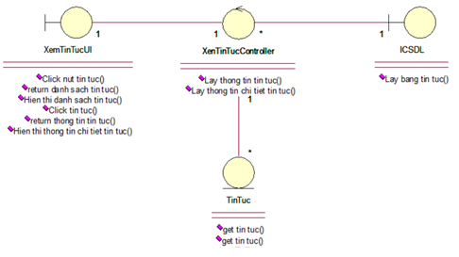

### Phân tích use case tìm kiếm sản phẩm





### Phân tích use case xem giỏ hàng





### Phân tích use case thanh toán





### Phân tích use case quản lý danh mục sản phẩm

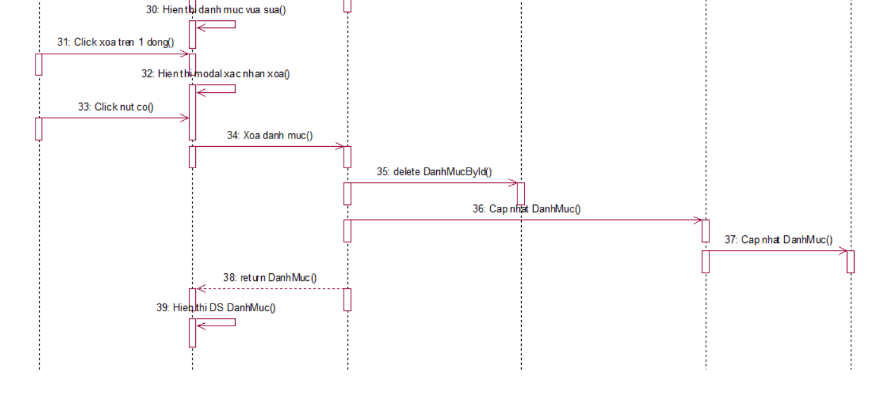

### Phân tích use case quản lý sản phẩm

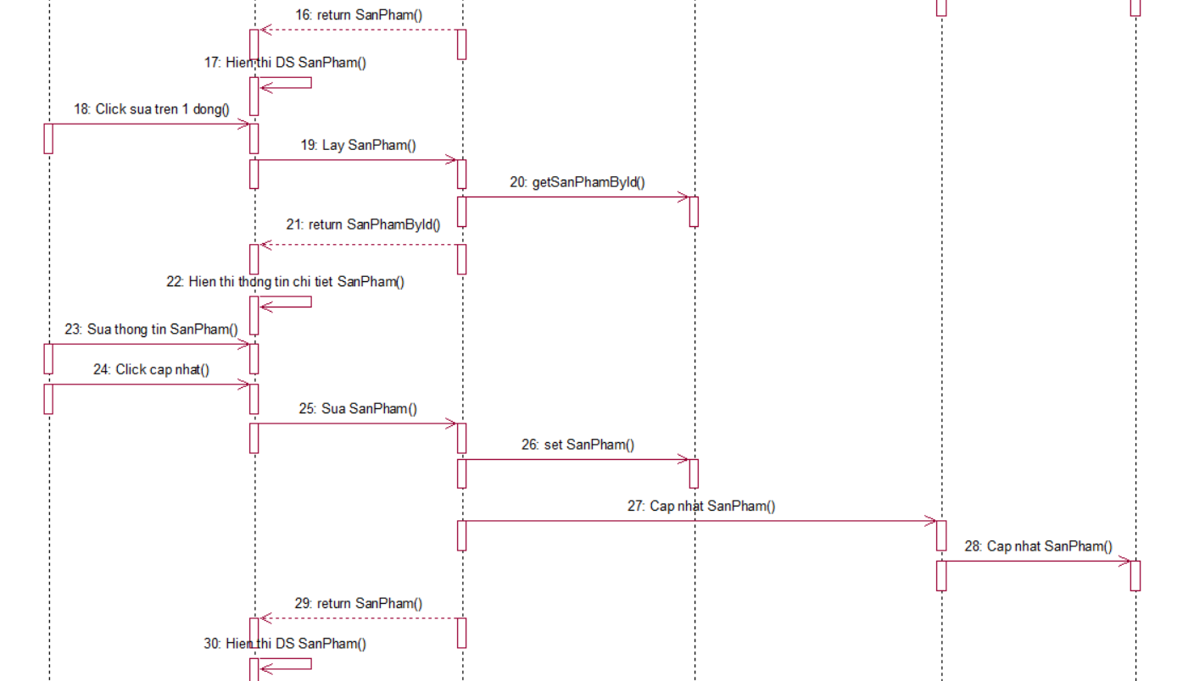

### Phân tích use case quản lý tin tức

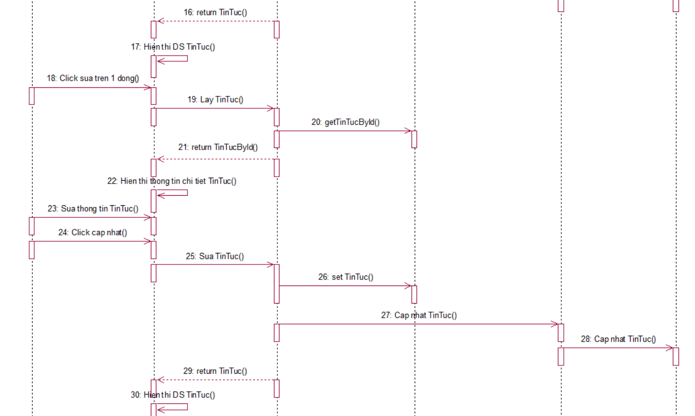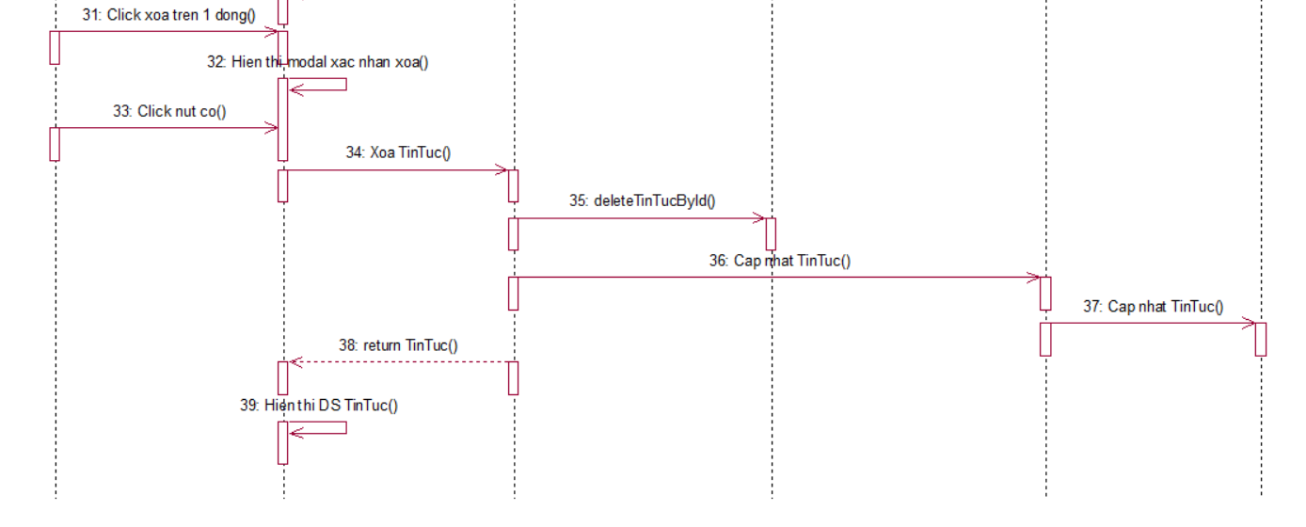

### Phân tích use case quản lý đơn hàng

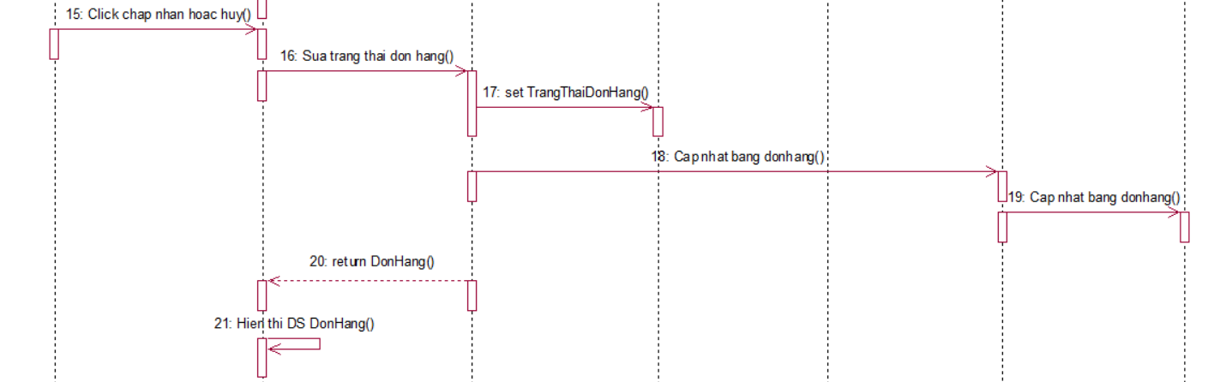

### Phân tích use case quản lý tài khoản

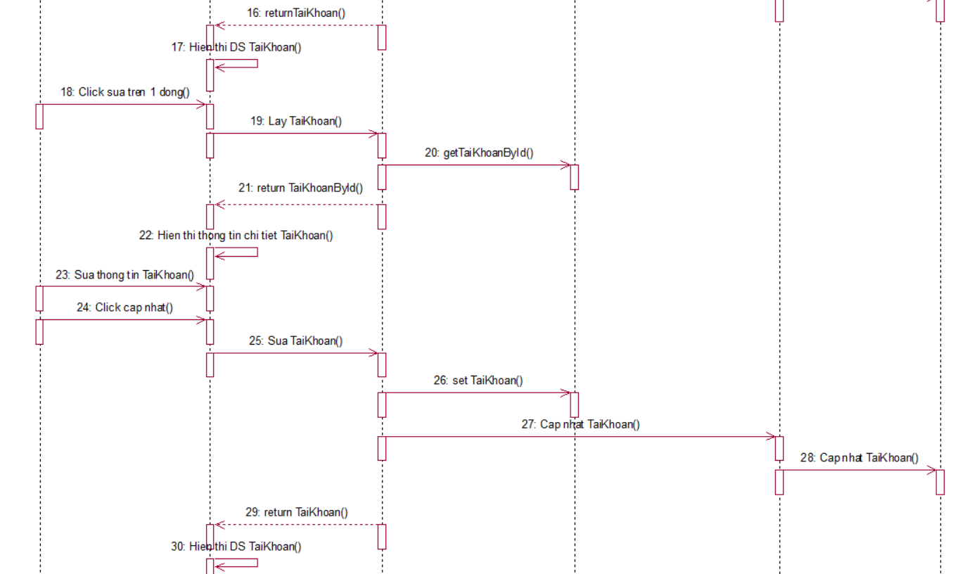

### Phân tích use case thống kê

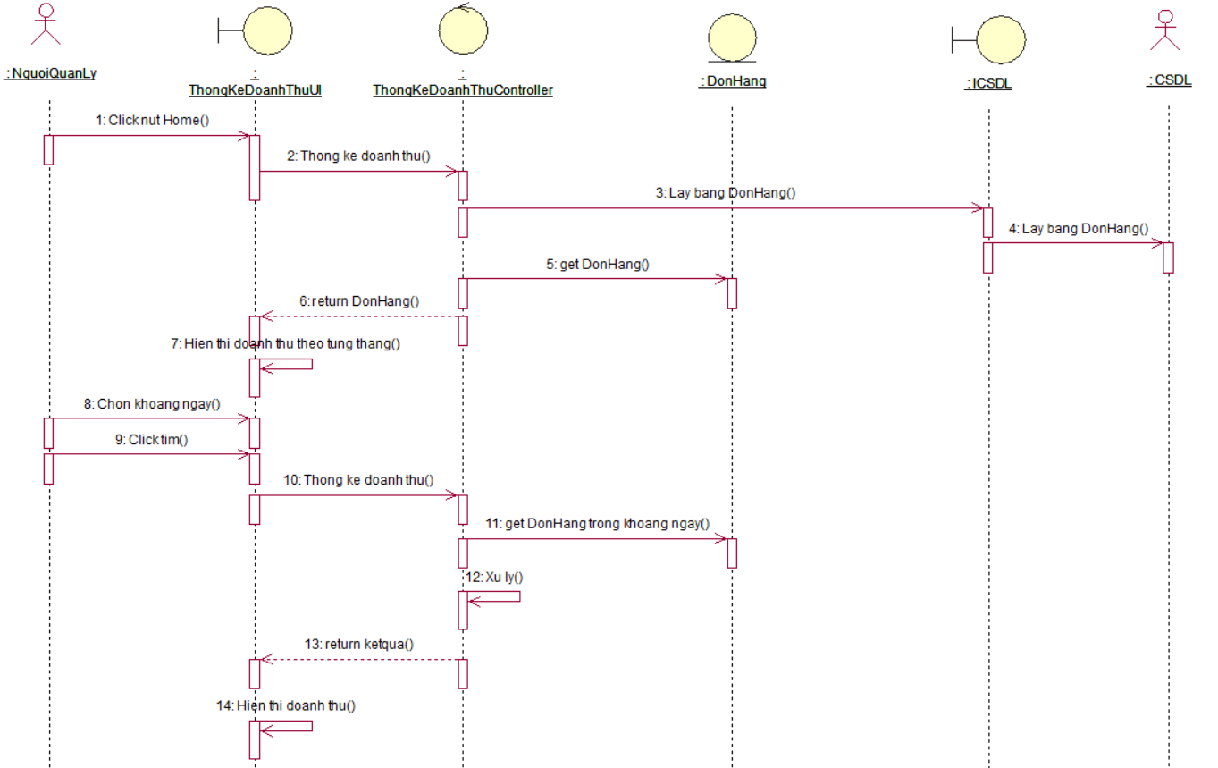

## Xây dựng cơ sở dữ liệu

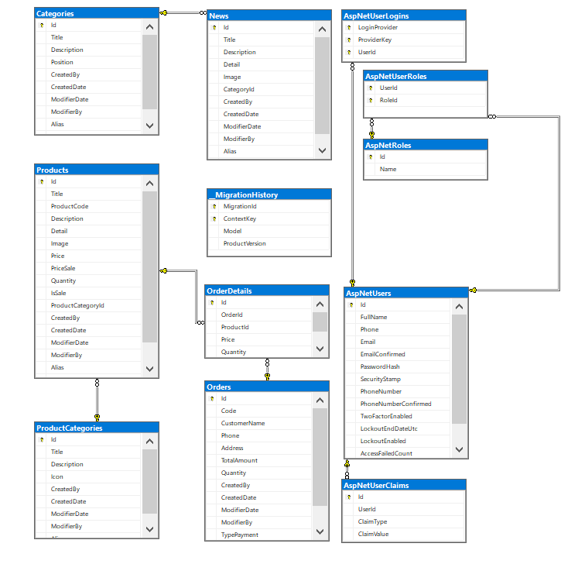

Thông tin các bảng:

* + Bảng Users

* + Bảng Roles

* + Bảng UserRoles

* + Bảng UserClaims

* + Bảng UserLogins

* + Bảng Categories

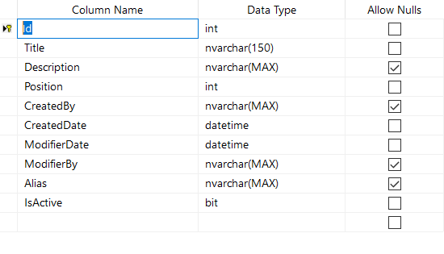

* + Bảng News

* + Bảng Orders

* + Bảng OrderDetails

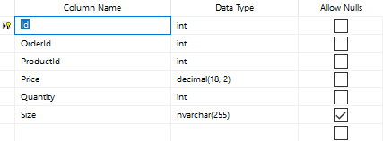

* + Bảng ProductCategories

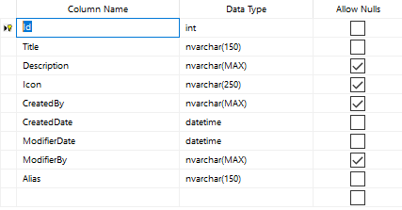

* + Bảng Products

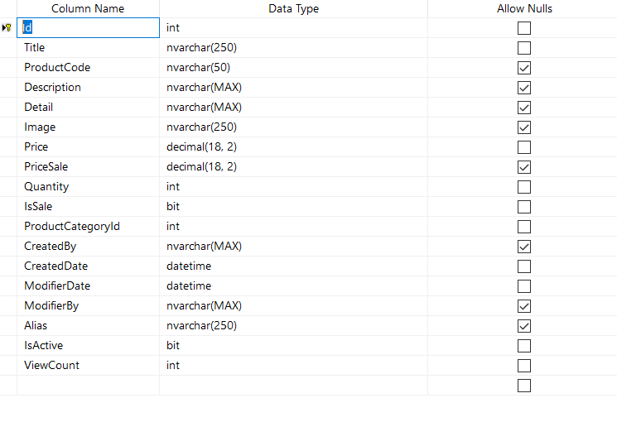

# Kiểm thử hệ thống

## Đăng nhập

**Các ca kiểm thử**

Các ca kiểm thử chức năng đăng nhập đã được thực hiện:

**Ca kiểm thử 1: Đăng nhập thành cô ng với thông tin đăng nhập chính xác.**

Kịch bản kiểm thử:

* Nhập email và mật khẩu chính xác vào form đăng nhập.
* Nhấn nút "Đăng nhập".

Dữ liệu kiểm thử:

* Email: nguyenquocanh2k2t9@gmail.com
* Mật khẩu: 111111

Kết quả kiểm thử: Đăng nhập thành công.

Kết quả mong đợi: Thành công.

**Ca kiểm thử 2: Đăng nhập thất bại với thông tin đăng nhập không chính xác.**

Kịch bản kiểm thử:

* Nhập email và mật khẩu không chính xác vào form đăng nhập.
* Nhấn nút "Đăng nhập".

Dữ liệu kiểm thử:

* Email: nguyenquocanh2k2t9@gmail.com
* Mật khẩu: 222222

Kết quả kiểm thử: Đăng nhập thất bại và hiển thị thông báo lỗi.

Kết quả mong đợi: Thành công.

**Đánh giá và tổng kết**

* Tổng số ca kiểm thử: 2
* Tổng số ca kiểm thử thành công: 2
* Tổng số ca kiểm thử thất bại: 0
* Tổng số ca kiểm thử bỏ qua: 0
* Tổng số lỗi phát hiện: 0
* Tổng số lỗi đã khắc phục: 0
* Tỷ lệ phủ sóng kiểm thử: 0
* Thời gian kiểm thử: 10 phút

## Đăng ký

**Các ca kiểm thử**

Các ca kiểm thử chức năng đăng ký đã được thực hiện:

**Ca kiểm thử 1: Đăng ký thành công với thông tin hợp lệ.**

Kịch bản kiểm thử:

* Nhập thông tin hợp lệ vào form đăng ký.
* Nhấn nút "Đăng ký".

Dữ liệu kiểm thử:

* Họ tên: Nguyen Quoc Anh
* Email: nguyenquocanh2k2t9@gmail.com
* Mật khẩu: 111111
* Nhập lại mật khẩu: 111111
* Số điện thoại: 1234567890

Kết quả kiểm thử: Đăng ký thành công.

Kết quả mong đợi: Thành công.

**Ca kiểm thử 2: Đăng ký thất bại với mật khẩu không khớp.**

Kịch bản kiểm thử:

* Nhập thông tin hợp lệ vào form đăng ký.
* Nhập mật khẩu không khớp trong trường "Nhập lại mật khẩu".
* Nhấn nút "Đăng ký".

Dữ liệu kiểm thử:

* Họ tên: Nguyen Quoc Anh
* Email: nguyenquocanh2k2t9@gmail.com
* Mật khẩu: 111111
* Nhập lại mật khẩu: 211111
* Số điện thoại: 1234567890

Kết quả kiểm thử: Hiển thị thông báo lỗi "Mật khẩu không khớp".

Kết quả mong đợi: Thành công.

**Ca kiểm thử 3: Đăng ký thất bại với email đã tồn tại**

Kịch bản kiểm thử:

* Nhập thông tin hợp lệ vào form đăng ký.
* Nhấn nút "Đăng ký".

Dữ liệu kiểm thử:

* Họ tên: Nguyen Quoc Anh
* Email: tentaikhoan@gmail.com (email đã tồn tại)
* Mật khẩu: 111111
* Nhập lại mật khẩu: 111111
* Số điện thoại: 012341234

Kết quả kiểm thử: Hiển thị thông báo lỗi "Email bạn vừa nhập đã được đăng ký trước đó".

Kết quả mong đợi: Thành công.

Đánh giá và tổng kết

* Tổng số ca kiểm thử: 3
* Tất cả các ca kiểm thử đã được thực hiện thành công và đạt được kết quả mong đợi.
* Mã nguồn có xử lý các trường hợp sai và hiển thị thông báo lỗi phù hợp.
* Tuy nhiên, chưa có xử lý lỗi và thông báo hiển thị đầy đủ trong mã nguồn. Đề nghị bổ sung mã nguồn để xử lý các trường hợp lỗi và hiển thị thông báo lỗi cho người dùng.

## Tìm kiếm sản phẩm

Các ca kiểm thử

Các ca kiểm thử chức năng tìm kiếm sản phẩm đã được thực hiện:

**Ca kiểm thử 1: Tìm kiếm sản phẩm thành công với từ khóa hợp lệ.**

Kịch bản kiểm thử:

* Nhập từ khóa hợp lệ vào ô tìm kiếm.
* Nhấn nút "Tìm kiếm".
* Kiểm tra danh sách sản phẩm hiển thị.

Dữ liệu kiểm thử:

* Từ khóa: (từ khóa hợp lệ) “áo cầu lông”

Kết quả kiểm thử: Danh sách sản phẩm hiển thị đúng theo từ khóa tìm kiếm.

Kết quả mong đợi: Thành công.

**Ca kiểm thử 2: Tìm kiếm sản phẩm không thành công với từ khóa không hợp lệ.**

Kịch bản kiểm thử:

* Nhập từ khóa không hợp lệ vào ô tìm kiếm.
* Nhấn nút "Tìm kiếm".
* Kiểm tra kết quả hiển thị hoặc thông báo lỗi.

Dữ liệu kiểm thử:

* Từ khóa: “pizza”

Kết quả kiểm thử: Không có sản phẩm nào được hiển thị hoặc hiển thị thông báo lỗi.

Kết quả mong đợi: Thành công.

Đánh giá và tổng kết

* Tổng số ca kiểm thử: 2
* Tổng số ca kiểm thử thành công: 2
* Tổng số ca kiểm thử thất bại: 0
* Tổng số ca kiểm thử bỏ qua: 0
* Tổng số lỗi phát hiện: 0
* Tổng số lỗi đã khắc phục: 0

## Xem chi tiết sản phẩm

Các ca kiểm thử

Các ca kiểm thử chức năng xem chi tiết sản phẩm đã được thực hiện:

**Ca kiểm thử 1: Xem chi tiết sản phẩm thành công.**

Kịch bản kiểm thử:

* Truy cập vào trang chi tiết sản phẩm.
* Kiểm tra xem thông tin chi tiết sản phẩm hiển thị chính xác.

Dữ liệu kiểm thử:

* ID sản phẩm: 3

Kết quả kiểm thử: Thông tin chi tiết sản phẩm hiển thị đúng.

Kết quả mong đợi: Thành công.

**Ca kiểm thử 2: Xem chi tiết sản phẩm không tồn tại.**

Kịch bản kiểm thử:

* Truy cập vào trang chi tiết sản phẩm với một ID sản phẩm không tồn tại.
* Kiểm tra xem trang hiển thị thông báo lỗi hoặc chuyển hướng đúng.

Dữ liệu kiểm thử:

* ID sản phẩm không tồn tại: 999 (Chắc chắn không tồn tại trong cơ sở dữ liệu)

Kết quả kiểm thử: Chương trình dừng lại ngay lập tức

Kết quả mong đợi: Thành công.

Đánh giá và tổng kết

* Tổng số ca kiểm thử: 2
* Tổng số ca kiểm thử thành công: 2
* Tổng số ca kiểm thử thất bại: 0
* Tổng số ca kiểm thử bỏ qua: 0
* Tổng số lỗi phát hiện: 0
* Tổng số lỗi đã khắc phục: 0

## Thêm sản phẩm vào giỏ hàng

Các ca kiểm thử

Các ca kiểm thử chức năng thêm sản phẩm vào giỏ hàng đã được thực hiện:

**Ca kiểm thử 1: Thêm sản phẩm vào giỏ hàng thành công.**

**Kịch bản kiểm thử:**

* Người dùng truy cập vào trang chi tiết sản phẩm.
* Người dùng nhấn vào nút "Thêm vào giỏ hàng" của sản phẩm.
* Kiểm tra xem sản phẩm đã được thêm vào giỏ hàng thành công.

Dữ liệu kiểm thử:

* ID sản phẩm: 4 (Tùy thuộc vào dữ liệu sản phẩm trong cơ sở dữ liệu)

Kết quả kiểm thử: Sản phẩm được thêm vào giỏ hàng thành công.

Kết quả mong đợi: Thành công.

**Ca kiểm thử 2: Thêm sản phẩm vào giỏ hàng với số lượng hàng tồn kho không đủ.**

Kịch bản kiểm thử:

* Người dùng đã đăng nhập và truy cập vào trang chi tiết sản phẩm.
* Người dùng nhấn vào nút "Thêm vào giỏ hàng" của sản phẩm.
* Kiểm tra xem thông báo lỗi hiển thị khi số lượng hàng tồn kho không đủ.

Dữ liệu kiểm thử:

* ID sản phẩm: 6
* Số lượng hàng tồn kho: 2
* Người dùng nhập: 3

Kết quả kiểm thử: Hiển thị thông báo lỗi khi số lượng hàng tồn kho không đủ.

Kết quả mong đợi: Thành công.

**Ca kiểm thử 3: Thêm sản phẩm vào giỏ hàng khi sản phẩm đã tồn tại trong giỏ hàng.**

Kịch bản kiểm thử:

* Người dùng đã đăng nhập và truy cập vào trang chi tiết sản phẩm.
* Người dùng nhấn vào nút "Thêm vào giỏ hàng" của sản phẩm khi sản phẩm đã tồn tại trong giỏ hàng.
* Kiểm tra xem số lượng sản phẩm trong giỏ hàng đã được cập nhật đúng.

Dữ liệu kiểm thử:

* ID sản phẩm: 4 (Tùy thuộc vào dữ liệu sản phẩm trong cơ sở dữ liệu)
* Số lượng sản phẩm trong giỏ hàng trước đó: 2

Kết quả kiểm thử: Số lượng sản phẩm trong giỏ hàng chưa được cập nhật( vẫn nhận giá trị 2).

Kết quả mong đợi: Thất bại.

Đánh giá và tổng kết

* Tổng số ca kiểm thử: 3
* Tổng số ca kiểm thử thành công: 2
* Tổng số ca kiểm thử thất bại: 1
* Tổng số ca kiểm thử bỏ qua: 0
* Tổng số lỗi phát hiện: 0
* Tổng số lỗi đã khắc phục: 0

## Xem giỏ hàng

Các ca kiểm thử:

Các ca kiểm thử chức năng xem giỏ hàng đã được thực hiện:

**Ca kiểm thử 1: Xem giỏ hàng khi giỏ hàng không có sản phẩm.**

Kịch bản kiểm thử:

* Người dùng đã đăng nhập và truy cập vào trang xem giỏ hàng.
* Kiểm tra xem thông báo "Giỏ hàng trống" được hiển thị.

Kết quả kiểm thử: Hiển thị thông báo "Giỏ hàng trống".

Kết quả mong đợi: Thành công.

**Ca kiểm thử 2: Xem giỏ hàng khi giỏ hàng có sản phẩm.**

Kịch bản kiểm thử:

* Người dùng đã đăng nhập và truy cập vào trang xem giỏ hàng.
* Kiểm tra xem danh sách các sản phẩm trong giỏ hàng được hiển thị đúng.
* Kiểm tra xem tổng số lượng và tổng giá tiền của giỏ hàng được tính đúng.
* Kiểm tra xem thông tin người đặt hàng, số điện thoại và địa chỉ nhận hàng được hiển thị đúng.

Kết quả kiểm thử: Hiển thị danh sách sản phẩm trong giỏ hàng, tổng số lượng và tổng giá tiền đúng, thông tin người đặt hàng, số điện thoại và địa chỉ nhận hàng đúng.

Kết quả mong đợi: Thành công.

**Ca kiểm thử 3: Cập nhật số lượng sản phẩm trong giỏ hàng.**

Kịch bản kiểm thử:

* Người dùng đã đăng nhập và truy cập vào trang xem giỏ hàng.
* Người dùng thay đổi số lượng của một sản phẩm trong giỏ hàng.
* Kiểm tra xem số lượng sản phẩm được cập nhật đúng trong giỏ hàng.
* Kiểm tra xem tổng số lượng và tổng giá tiền của giỏ hàng được tính lại đúng.

Kết quả kiểm thử: Số lượng sản phẩm được cập nhật đúng trong giỏ hàng, tổng số lượng và tổng giá tiền của giỏ hàng được tính lại đúng.

Kết quả mong đợi: Thành công.

**Ca kiểm thử 4: Xóa sản phẩm khỏi giỏ hàng.**

Kịch bản kiểm thử:

* Người dùng đã đăng nhập và truy cập vào trang xem giỏ hàng.
* Người dùng nhấn vào nút "Xóa" để xóa một sản phẩm khỏi giỏ hàng.
* Kiểm tra xem sản phẩm đã bị xóa khỏi giỏ hàng.

Kết quả kiểm thử: Sản phẩm bị xóa khỏi giỏ hàng.

Kết quả mong đợi: Thành công.

Đánh giá và tổng kết:

* Tổng số ca kiểm thử: 4
* Tổng số ca kiểm thử thành công: 4
* Tổng số ca kiểm thử thất bại: 0
* Tổng số ca kiểm thử bỏ qua: 0
* Tổng số lỗi phát hiện: 0
* Tổng số lỗi đã khắc phục: 0

## Đặt hàng

Các ca kiểm thử:

Các ca kiểm thử chức năng "Đặt hàng" đã được thực hiện:

**Ca kiểm thử 1: Đặt hàng thành công.**

Kịch bản kiểm thử:

* Người dùng truy cập vào trang sản phẩm.
* Thêm các sản phẩm vào giỏ hàng.
* Thực hiện đặt hàng.
* Kiểm tra xem thông báo thành công xuất hiện hay không.
* Kiểm tra xem đơn hàng đã được thêm vào CSDL với thông tin đúng và đầy đủ.
* Kiểm tra xem các sản phẩm trong đơn hàng đã được thêm vào bảng "OrderDetails" với thông tin đúng và đầy đủ.
* Kiểm tra xem giỏ hàng đã được xóa sau khi đặt hàng thành công.

Kết quả kiểm thử: Thông báo thành công xuất hiện, đơn hàng được thêm vào CSDL với thông tin đúng và đầy đủ, các sản phẩm trong đơn hàng được thêm vào bảng "OrderDetails" với thông tin đúng và đầy đủ, giỏ hàng đã được xóa.

Kết quả mong đợi: Thành công.

**Ca kiểm thử 2: Đặt hàng không thành công do không có sản phẩm nào trong giỏ.**

Kịch bản kiểm thử:

* Người dùng thêm các sản phẩm vào giỏ hàng, sau đó đi vào giỏ hàng xóa hết các sản phẩm đi, sau đó ấn đặt hàng.
* Kiểm tra xem có thông báo lỗi xuất hiện hay không.

Kết quả kiểm thử: Hiển thị thông báo lỗi giỏ hàng trống.

Kết quả mong đợi: Thành công

Đánh giá và tổng kết:

* Tổng số ca kiểm thử: 2
* Tổng số ca kiểm thử thành công: 2
* Tổng số ca kiểm thử thất bại: 0
* Tổng số ca kiểm thử bỏ qua: 0
* Tổng số lỗi phát hiện: 0
* Tổng số lỗi đã khắc phục: 0

## Quản lý sản phẩm

### Thêm sản phẩm

Các ca kiểm thử:

**Ca kiểm thử 1: Thêm sản phẩm mới thành công.**

Kịch bản kiểm thử:

* Người quản trị viên đã đăng nhập và truy cập vào trang thêm sản phẩm.
* Nhập đầy đủ thông tin sản phẩm
* Nhấn nút "Thêm mới" để thêm sản phẩm.
* Kiểm tra xem sản phẩm đã được thêm mới thành công và hiển thị đúng thông tin.

Dữ liệu kiểm thử:

* Tên sản phẩm: " Quần cầu lông Lining 9682 - Đen vàng "
* Danh mục: Áo cầu lông yonex
* Các size hiện có: S/M/L
* Giá nhập : 500,000 đồng
* Giá : 1,200,000 đồng
* Giá khuyến mãi: 950,000 đồng
* Hình ảnh: [Đính kèm hình ảnh sản phẩm]
* Số lượng: 100
* Chi tiết sản phẩm: " Để có thể chơi cầu lông ngày càng hay hơn thì ngoài việc các lông thủ chọn được cho mình một cây vợt phù hợp, một đôi giày vừa vặn thì bộ quần áo cầu lông mặc trên người cũng góp một vai trò rất quan trọng. Không những giúp người chơi thoải mái trong lúc thi đấu mà còn tăng sự đẳng cấp nổi bật lên cá tính riêng biệt của mỗi người và đặc biệt là chiếc quần cầu lông - Nơi chịu rất nhiều tác động mạnh của đôi chân trong suốt quá trình di chuyển, vậy đâu mới là mẫu quần chất lượng? Một trong những gợi ý tốt nhất dành cho bạn chính là Quần cầu lông Lining 9682 - Đen vàng đấy nhé!

Kết quả kiểm thử: Sản phẩm " Quần cầu lông Lining 9682 - Đen vàng " đã được thêm mới thành công và hiển thị đúng thông tin.

Kết quả mong đợi: Thành công.

**Ca kiểm thử 2: Thêm sản phẩm đã tồn tại.**

Kịch bản kiểm thử:

* Người dùng đã đăng nhập và truy cập vào trang thêm sản phẩm.
* Nhập thông tin của một sản phẩm đã tồn tại trong hệ thống.
* Nhấn nút "Thêm mới" để thêm sản phẩm.
* Kiểm tra xem hệ thống hiển thị thông báo lỗi "Sản phẩm đã tồn tại".

Dữ liệu kiểm thử:

* Tên sản phẩm: " Quần cầu lông Lining 9682 - Đen vàng " (sản phẩm đã tồn tại trong hệ thống)

Kết quả kiểm thử: Hệ thống hiển thị thông báo lỗi "Sản phẩm đã tồn tại".

Kết quả mong đợi: Thành công.

**Ca kiểm thử 3: Người dùng chưa đăng nhập với tư cách quản trị viên.**

Kịch bản kiểm thử:

* Người dùng chưa đăng nhập và truy cập vào trang thêm sản phẩm.
* Kiểm tra xem người dùng được chuyển hướng về trang đăng nhập.

Kết quả kiểm thử: Người dùng được chuyển hướng về trang đăng nhập.

Kết quả mong đợi: Thành công.

Đánh giá và tổng kết:

Tổng số ca kiểm thử: 3

Tổng số ca kiểm thử thành công: 3

Tổng số ca kiểm thử thất bại: 0

Tổng số ca kiểm thử bỏ qua: 0

Tổng số lỗi phát hiện: 0

Tổng số lỗi đã khắc phục: 0

### Sửa sản phẩm

Các ca kiểm thử:

**Ca kiểm thử 1: Sửa sản phẩm thành công.**

Kịch bản kiểm thử:

* Người quản trị đã đăng nhập và truy cập vào trang sửa sản phẩm.
* Nhập thông tin cần sửa vào các trường tương ứng.
* Nhấp vào nút "Cập nhật" để lưu các thay đổi.
* Kiểm tra xem thông tin sản phẩm đã được cập nhật thành công trong cơ sở dữ liệu.

Kết quả kiểm thử: Thông tin sản phẩm đã được cập nhật thành công.

Kết quả mong đợi: Thành công.

Đánh giá và tổng kết:

* Tổng số ca kiểm thử: 1
* Tổng số ca kiểm thử thành công: 1
* Tổng số ca kiểm thử thất bại: 0
* Tổng số ca kiểm thử bỏ qua: 0
* Tổng số lỗi phát hiện: 0
* Tổng số lỗi đã khắc phục: 0

### Xóa sản phẩm

Các ca kiểm thử:

**Ca kiểm thử 1: Xóa sản phẩm thành công.**

Kịch bản kiểm thử:

* Người dùng đã đăng nhập và truy cập vào trang danh sách sản phẩm.
* Chọn một sản phẩm trong danh sách để xoá.
* Nhấp vào biểu tượng thùng rác để xoá sản phẩm.
* Xác nhận trong hộp thoại xác nhận xóa.
* Kiểm tra xem sản phẩm đã được xóa khỏi cơ sở dữ liệu.

Kết quả kiểm thử: Sản phẩm đã được xoá thành công.

Kết quả mong đợi: Thành công.

Đánh giá và tổng kết:

* Tổng số ca kiểm thử: 1
* Tổng số ca kiểm thử thành công: 1
* Tổng số ca kiểm thử thất bại: 0
* Tổng số ca kiểm thử bỏ qua: 0
* Tổng số lỗi phát hiện: 0
* Tổng số lỗi đã khắc phục: 0

## Quản lý danh mục

### Thêm danh mục

Các ca kiểm thử:

**Ca kiểm thử 1: Thêm danh mục thành công.**

Kịch bản kiểm thử:

* Người dùng có quyền quản trị đăng nhập và truy cập vào trang thêm danh mục.
* Nhập tên danh mục mới vào trường "Tên danh mục".
* Nhấp vào nút "Lưu" để thực hiện thêm danh mục.
* Kiểm tra xem danh mục mới đã được thêm vào cơ sở dữ liệu.

Dữ liệu kiểm thử:

* Tên danh mục mới: "Trang chủ"

Kết quả kiểm thử: Danh mục mới đã được thêm thành công.

Kết quả mong đợi: Thành công.

**Ca kiểm thử 2: Thêm danh mục đã tồn tại.**

Kịch bản kiểm thử:

* Người dùng có quyền quản trị đăng nhập và truy cập vào trang thêm danh mục.
* Nhập tên danh mục đã tồn tại vào trường "Tên danh mục".
* Nhấp vào nút "Lưu" để thực hiện thêm danh mục.

Dữ liệu kiểm thử:

Tên danh mục đã tồn tại: "Trang chủ"

Kết quả kiểm thử: Hệ thống hiển thị thông báo "Danh mục đã tồn tại!".

Kết quả mong đợi: Thông báo "Danh mục đã tồn tại!" được hiển thị.

Đánh giá và tổng kết:

* Tổng số ca kiểm thử: 2
* Tổng số ca kiểm thử thành công: 2
* Tổng số ca kiểm thử thất bại: 0
* Tổng số ca kiểm thử bỏ qua: 0
* Tổng số lỗi phát hiện: 0
* Tổng số lỗi đã khắc phục: 0

### Sửa danh mục

Các ca kiểm thử:

**Ca kiểm thử 1: Sửa danh mục thành công.**

Kịch bản kiểm thử:

* Người dùng có quyền quản trị đăng nhập và truy cập vào trang sửa danh mục.
* Chọn danh mục cần sửa từ danh sách danh mục hiển thị.
* Nhập thông tin mới vào trường "Tên danh mục".
* Nhấp vào nút "Lưu" để thực hiện cập nhật danh mục.
* Kiểm tra xem thông tin danh mục đã được cập nhật thành công trong cơ sở dữ liệu.

Dữ liệu kiểm thử:

* ID danh mục cần sửa: 2
* Tên danh mục mới: "Trang chủ sửa thử"

Kết quả kiểm thử: Thông tin danh mục đã được cập nhật thành công.

Kết quả mong đợi: Thành công.

**Ca kiểm thử 2: Sửa danh mục với tên đã tồn tại.**

Kịch bản kiểm thử:

* Người dùng có quyền quản trị đăng nhập và truy cập vào trang sửa danh mục.
* Chọn danh mục cần sửa từ danh sách danh mục hiển thị.
* Nhập tên danh mục đã tồn tại vào trường "Tên danh mục".
* Nhấp vào nút "Lưu" để thực hiện cập nhật danh mục.

Dữ liệu kiểm thử:

* ID danh mục cần sửa: 3
* Tên danh mục đã tồn tại: "Trang chủ"

Kết quả kiểm thử: Hệ thống hiển thị thông báo "Danh mục với tên này đã tồn tại. Vui lòng chọn tên khác."

Kết quả mong đợi: Thông báo "Danh mục với tên này đã tồn tại. Vui lòng chọn tên khác." được hiển thị.

Đánh giá và tổng kết:

* Tổng số ca kiểm thử: 2
* Tổng số ca kiểm thử thành công: 2
* Tổng số ca kiểm thử thất bại: 0
* Tổng số ca kiểm thử bỏ qua: 0
* Tổng số lỗi phát hiện: 0
* Tổng số lỗi đã khắc phục: 0

# Kết quả thực hiện

# KẾT LUẬN

# TÀI LIỆU THAM KHẢO

1. <https://shopvnb.com/>, Shop bán đồ dùng cầu lông
2. <https://www.w3schools.com/>
3. <https://www.tutorialspoint.com/bootstrap>
4. <https://www.tutorialsteacher.com/mvc>
5. Lett, J. (2018). Bootstrap 4 Quick Start: Responsive Web Design and Development Basics for Beginners. Packt Publishing.
6. Smith, J. (2018). Entity Framework Core in Action. Manning Publications.